1. 输入文本

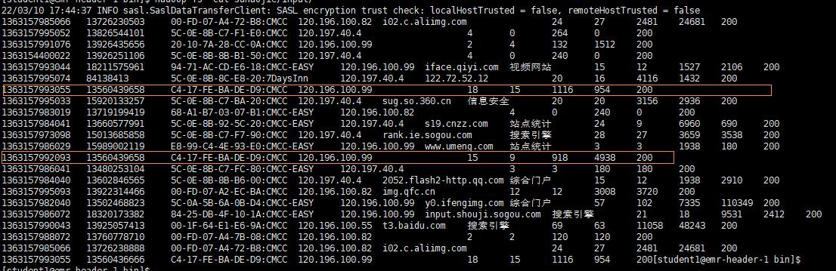

1. 运行日志

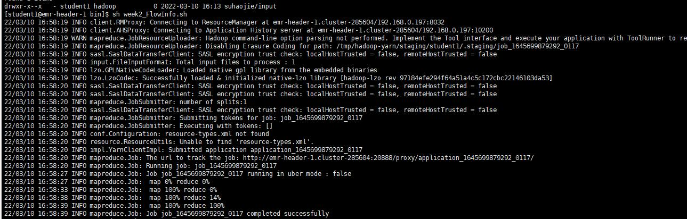

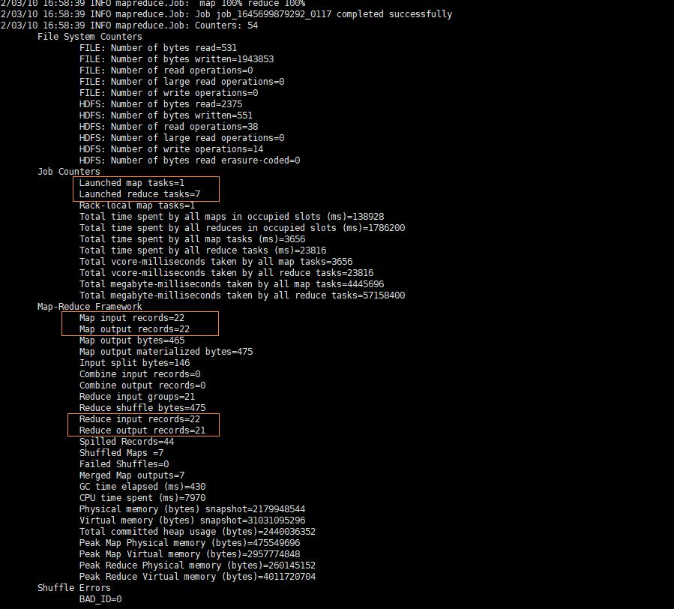

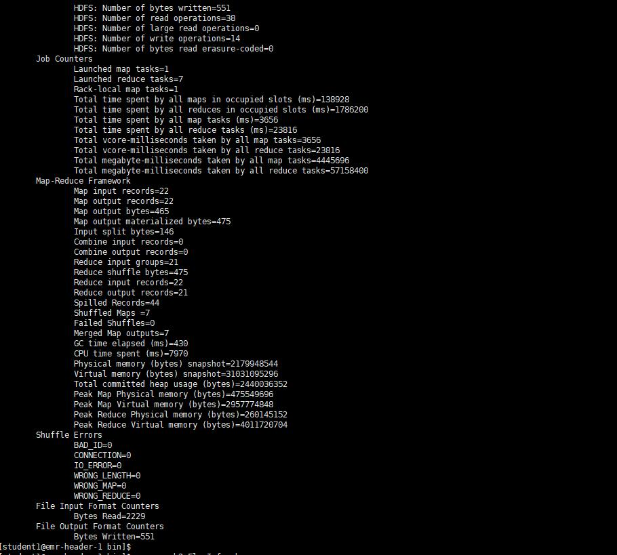

1. 生成结果

最终在suhaojie/output目录下生成了7个小文件

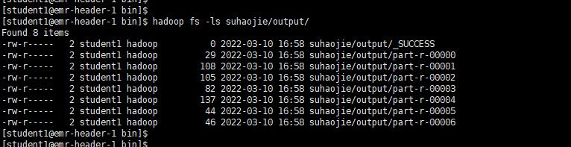

查看结果如下：

可以用到对用户13560439658的流量进行了合并

上行流量 (1116+918) = 2034

下行流量（954+4938）= 5892

总流量 2034 + 5892 = 7926

验证通过

